
Кружок МЦНМО 07. Чашечные весы 02.12.2025
- Среди трёх монет одна фальшивая, которая легче настоящих. Как за одно взвешивание на чашечных весах без гирь выявить фальшивую монету?
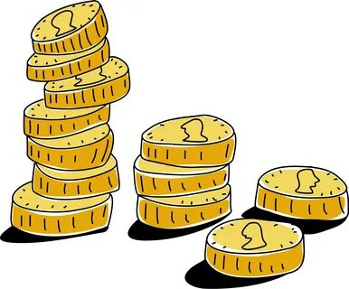
- Среди 7 монет одна фальшивая, легче настоящих. Как за два взвешивания найти фальшивую монету? Как найти фальшивую, если сходно не 7, а 8 монет? Можно ли гарантированно найти фальшивую монету за два взвешивания, если всего больше, чем 8 монет?
- Среди 15 монет есть одна фальшивая, которая отличается по весу от остальных (неизвестно, легче она или тяжелее). Как за одно взвешивание гарантированно выявить а) 5 настоящих монет?
б) 7 настоящих монет?
- Среди 27 монет одна фальшивая – неизвестно, она легче или тяжелее настоящих. За два взвешивания на чашечных весах найдите а) 19 настоящих монет б) 20 настоящих монет.
- Среди 27 монет одна фальшивая – легче настоящих. Как за 3 взвешивания гарантированно найти эту фальшивую монету?
- Лиса Алиса и Кот Базилио – фальшивомонетчики. Базилио делает монеты тяжелее настоящих, а Алиса – легче. У Буратино есть несколько одинаковых по внешнему виду монет, но какая-то одна – фальшивая. Может ли Буратино двумя взвешиваниями на чашечных весах без гирь определить, кто ему подсунул фальшивую монету – Кот Базилио или Лиса Алиса? (Находить фальшивую монету не требуется), если всего у Буратино
а) 100 монет?
б) 90 монет?
в) 65 монет?
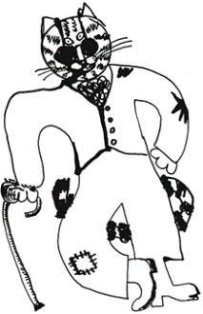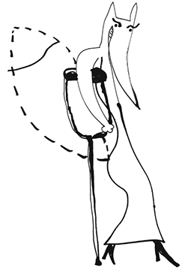
- (А) У Торговца есть две гирьки. С их помощью он за одно взвешивание может отмерить любой целый вес от 1 до 4 кг. Приведите пример, как такое может быть.
- (Б) У Торговца есть три гирьки: 1кг, 3кг, 9 кг. Какие веса с их помощью он может отмерить за одно взвешивание?
- (В) Продавец сладкой ваты пользуется большими чашечными весами и тремя гирьками: 1г, 3г и 9 г.
а) Как с их помощью за три взвешивания отмерить 50 г сладкой ваты?
б) Как за два взвешивания отмерить 35 г сладкой ваты?
в) Можно ли за три взвешивания отмерить 90 г сладкой ваты?


